Caso N°1
Sistema de Pronóstico de Puntos de Inflexión en el Precio de Litecoin (LTC) mediante Análisis Multivariante de Series Temporales
Contextualización del Problema
En el ecosistema de activos digitales, la identificación precisa de puntos de inflexión (máximos y mínimos locales) en el precio de una criptomoneda constituye un desafío fundamental, tanto para la toma de decisiones de inversión como para la gestión de riesgos. La naturaleza no estacionaria, la alta volatilidad y la heterocedasticidad de las series financieras cripto dificultan la aplicación de modelos estadísticos tradicionales (ARIMA, GARCH), los cuales asumen una estructura lineal y estable en el tiempo.
Litecoin (LTC), a pesar de ser una de las criptomonedas más consolidadas, no se mueve de forma aislada. Su precio está influenciado por las dinámicas del mercado general de criptomonedas, especialmente por aquellos activos de mayor capitalización que actúan como transmisores sistémicos de riesgo y sentimiento. Por lo tanto, un modelo que pretenda anticipar cambios de tendencia en LTC debe incorporar información de las criptomonedas que dominan el mercado y con las que mantiene una relación de co-movimiento estructural.
Definición del Problema
Desarrollar un modelo de aprendizaje automático supervisado para pronosticar puntos de inflexión en el precio de Litecoin (LTC), definidos operativamente como:
- Máximo local: Punto en el que el precio de cierre de LTC en una ventana temporal w deja de aumentar y comienza a disminuir.
- Mínimo local: Punto en el que el precio de cierre de LTC en una ventana temporal w deja de disminuir y comienza a aumentar.
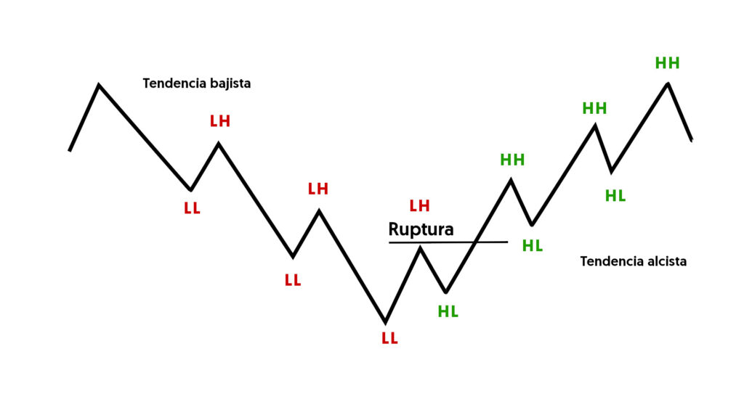
El modelo debe tomar como entrada un conjunto de variables predictoras que incluyen:
- Variable objetivo: Los precios históricos (rezagados) de LTC.
- Variables de apoyo: Los precios históricos (rezagados) de las cinco criptomonedas con mayor capitalización de mercado y función sistémica: Bitcoin (BTC), Ethereum (ETH), Solana (SOL), Ripple (XRP) y Cardano (ADA).
El pronóstico se formulará como un problema de clasificación multiclase en una ventana de predicción h (horizonte), donde la salida del modelo será una de tres etiquetas posibles para el precio de LTC en el instante t+h:
- Clase 1: Punto de Máximo.
- Clase 2: Punto de Mínimo.
- Clase 3: Zona de Continuidad (ni máximo ni mínimo).
Justificación de la Selección de Variables de Apoyo
La elección de BTC, ETH, SOL, XRP y ADA como variables exógenas se fundamenta en los siguientes criterios:

Criptomoneda | Justificación
Bitcoin (BTC) | Es el activo con mayor capitalización de mercado y el principal referente de todo el ecosistema. Su comportamiento marca la tendencia general del mercado y es el principal transmisor de shocks sistémicos .
Ethereum (ETH) | Es la segunda criptomoneda en capitalización y la plataforma líder en aplicaciones descentralizadas. Actúa como el segundo gran motor del mercado y presenta una alta influencia sobre el resto de altcoins, incluyendo LTC .
Solana (SOL) | Se ha consolidado como una de las principales redes de capa 1 (Layer 1) y es un indicador clave de la actividad especulativa y la innovación dentro del ecosistema, lo que la convierte en una variable relevante para capturar cambios en el sentimiento del mercado .
Ripple (XRP) | Es una de las criptomonedas más consolidadas y su precio es sensible a noticias regulatorias y adopción institucional, lo que añade una dimensión de riesgo geopolítico y legal al modelo .
Cardano (ADA) | Como una de las altcoins de "gran capitalización", su comportamiento refleja el flujo de capital hacia proyectos de capa 1 que compiten con Ethereum. Su inclusión permite al modelo capturar rotaciones de capital entre diferentes protocolos .

Entregable del proyecto
- Un modelo de clasificación entrenado (primero usar un modelo fundacional y segundo un Transformer) capaz de generar predicciones de puntos de inflexión para LTC.
- Un informe técnico que documente el proceso de diseño, el rendimiento del modelo (incluyendo la Precisión Direccional y otras métricas complementarias como F1-Score) y un análisis de las limitaciones del enfoque con datos estáticos.
Entregable por semana
Semana | Descripción
1 | Marco teórico series de tiempo:  - Definición de Serie Temporal  - Componentes de una Serie Temporal  - Estacionariedad  - No Estacionariedad  - Heterocedasticidad  - Volatilidad  - Autocorrelación  - Correlación Cruzada  Marco teórico criptoactivos y sus características:  - Definición de Criptoactivo  - Características Principales  - Principales Tipos  - Mercado Cripto  - Factores que Afectan el Precio  - Correlación y Dependencia entre Activos  - Definición de Punto de Inflexión  - Encontrar Puntos de Inflexión  - Métricas de Evaluación para Puntos de Inflexión
2 | Marco teórico Modelos Estadísticos y de Machine Learning para Series Temporales  - Modelos fundacionales de series de tiempo (TSFMs)  - VTA (Verbal Technical Analysis)  - FinLSPM (Large Stock Predict Model)  - CryptoMamba  Marco teórico del procedimiento para desarrollar el modelo de puntos de inflexión. Modelo genérico que se debe adaptar a su proyecto:  - Extracción de Datos (Data Extraction): Obtener los datos históricos de precios de las 6 criptomonedas (LTC, BTC, ETH, SOL, XRP, ADA)  - Limpieza de Datos (Data Cleaning): Eliminar o corregir datos erróneos o faltantes para evitar sesgos en el modelo.  - Análisis Exploratorio de Datos (EDA): Entender la naturaleza de los datos y su relación con el objetivo.  - Feature Engineering (Ingeniería de Características): Crear variables que capturen mejor la dinámica del mercado y que puedan mejorar el rendimiento del modelo. Indicadores técnicos, características del retorno, precios rezagados (Lag Feature), Características de Ventana (sliding window) características de volatilidad, características de correlación, Importancia de la Escala. Utilizar herramientas State of the Art, mayores a 2025.  - Selección del Modelo de Deep Learning: Utilizar primeramente un modelo fundacional disponible en https://huggingface.co/ (justificar su elección según las características de los datos). Luego usar un modelo más avanzado: iTransformer, CryptoMamba, Informer, VTA (Verbal Technical Analysis), FinLSPM (Large Stock Predict Model). Usar un modelo cuyo código esté disponible.  - Entrenamiento del Modelo: Ajustar los pesos de la red neuronal a los datos de entrenamiento.  - Optimización de Hiperparámetros (Hyperparameter Tuning): Encontrar la combinación de hiperparámetros que maximice el rendimiento del modelo.  Evaluación Final y Despliegue (Model Deployment): Validar el modelo en datos no vistos y prepararlo para el MVP.
3 | Desarrollo del modelo fundacional  - Presentación del modelo  - Pruebas de detección con datos sintéticos, de entrenamiento, tiempo real.
4 | Desarrollo del modelo avanzado  - Presentación del modelo  - Pruebas de detección con datos sintéticos, de entrenamiento, tiempo real.
5 | Presentación del reporte

